Додаток 1
Біля Пилявців (нині с. Пилява Старосинявського района Хмельницької області) військо Богдана Хмельницького зупинилося на початку вересня. Там до нього приєдналися полки, очолювані Максимом Кривоносом, що від літа проводили на Поділлі досить успішну кампанію проти князя Вишневецького. «В українському війську було до 110 тисяч «багнетів», з них лише кожен другий мав озброєння і бойовий досвід, решта — «селяни від плуга». З неприятельського ж боку близько 40 тисяч жовнірів і шляхтичів «при вогні і залізі», а разом з обозними і слугами — «до 90 тисяч осіб». Як пишуть історики В. Смолій і В. Степанков: «Оскільки переважна більшість шляхти вибиралася в похід як на бенкет, то в обозі налічувалося понад 50 тис. возів iз продовольством, напоями і т. ін., а для скрашування буденної одноманітності й незручностей табірного життя чоловіків — 5 тис. щедрих на почуття жінок. Вражала розкіш знаті: одяг одного з магнатів був оздоблений діамантовим і рубіновим паском вартістю 100 тис. злотих...» Ранком 21 вересня війська почали шикуватися для битви. Поляки зайняли лівий берег річки Іква, козаки Богдана Хмельницького — правий. Крім того, козаки утримували греблю, що перегороджувала річку в районі невеличкого Пилявецького замку, побудувавши на лівому березі шанці й укріплення, які й займав тепер невеличкий козацький відділок.
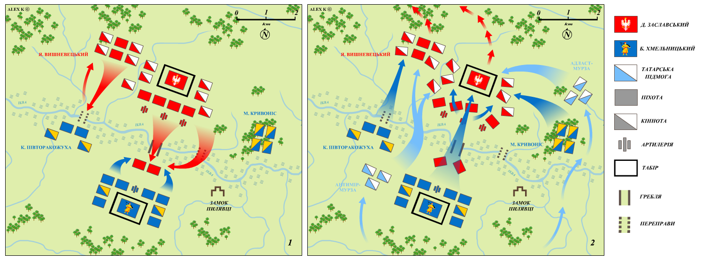
Від початку битви відчувалося, що у польському командуванні немає єдиного погляду на проведення битви, як, власне, й дисципліни. Якщо ми звернемося до записів відомого польського історика Голінського, то дізнаємося, що шляхта вважала не гідним для себе слухатися команд своїх рейментарів: «…кожен панок бажав бути гетьманом і ставав туди, куди хотів, а не туди, куди йому було наказано…» Не кращою була атмосфера й серед командирів, котрих Богдан Хмельницький влучно і саркастично охрестив: «Латина, Перина і Дитина!», натякаючи на належність більше до наукових кіл, аніж до полководницьких Миколи Осторога, похилий вік Домініка Заславського і молодість Олександра Конецпольського. Тож не дивно, що не встигло військо приготуватися до бою, як київський воєвода Тишкевич, не очікуючи на дозвіл командування, розпочав бої за переправу через Ікву. Йому вдалося швидко вибити з шанців невелику козацьку залогу на греблі, але відчути радість перемоги воєвода не встиг — вже за півгодини козаки вибили звідти жовнірів і знову закріпилися у шанцях. Князь Заславський мусив у екстреному порядку ужити заходів, щоб зменшити психологічний тиск від поразки, котру Тишкевич потерпів перед очима всього війська ще до початку ломової битви. Для цього до греблі були відряджені кілька сотень драгун і піхотний полк королівської гвардії, котрі вдруге вибили з неї козаків. Яким же було здивування Заславського, коли козаки, перегрупувавшись, змусили поляків відступити й цього разу. Коронний гетьман почав втрачати терпець. Третього разу на окопи за греблею вирушив цілий полк піхоти і важка кіннота поляків, що отримала наказ переправитись через Ікву за десять верст від греблі і вдарити в тил козакам. Нарешті гребля і плацдарм на правому березі опинилися в руках поляків. Ніч, що насувалася, не дозволила коронним хоругвам продовжити наступ, тож до ранку всі залишилися на своїх позиціях. Заславський тільки наказав розширити окоп біля греблі й посадив туди 1200 піхотинців, залишивши їм для прикриття кавалерійські хоругви.
Наступного дня бойові дії призупинилися. Поляки почали облаштовувати табір, який, з огляду на несприятливий рельєф місцевості, укріпити й підготувати до захисту так і не вдалося, і він фактично являв собою шість розрізнених осередків оборони на пагорбах над болотом, пов'язаних між собою досить умовно. Успіх, отриманий напередодні, ніхто розвивати не збирався. І якщо у штабі Хмельницького раніше думали, що бої за греблю є частиною стратегічного плану польського командування, то тепер стало зрозумілим, що такий план у поляків взагалі відсутній. Власне, навіть у своїх реляціях до сейму, князь Домінік Заславський не зміг пояснити, з якою метою було проведено захоплення греблі і перехід частини війська на правий берег Ікви. У листах Адама Киселя епізод з греблею роз'яснюється не менш туманно — брацлавський воєвода пише, що атаки на греблю були потрібні для підняття бойового духу війська і забезпечення коней водою. З подій, що відбулися на полі битви 22 вересня, особливо потрібно відзначити смерть під час герцю уманського полковника Івана Ганжі, одного з найближчих соратників гетьмана. Відчайдушний полковник не звик відсиджуватися за спинами своїх козаків, тому одним з перших прийняв участь у сутичках, котрі за законами війни того часу передували основним подіям на полі бою. Ганжа успішно провів кілька поєдинків, викликаючи загальне захоплення у козацькому таборі, однак під час чергового двобою удача зрадила сміливцю. Його вбив поручик однієї з найманих хоругов надвірного війська князя Вишневецького.
Увечері 22 вересня прибула нарешті очікувана Хмельницьким татарська кіннота, що її привів Айтимір–мурза. З приводу кількості татарської кінноти і сьогодні точаться суперечки — її нараховують від чотирьох до тридцяти тисяч. Але не підлягає сумніву той факт, що Богдан Хмельницький очікував на союзників і одразу ж по їх прибутті зібрав військову раду, де й призначив початок великої битви на ранок 23 вересня. Згідно з розробленою гетьманом диспозицією на світанку Айтимір–мурза з частиною татар повинен був форсувати Ікву нижче греблі і при підтримці козацьких піхотних полків вдарити на лівий фланг ворожого війська. Одночасно з ним Максим Кривоніс з іншою частиною татарської кінноти, якою командував Адлаєт–мурза, мали забезпечити атаку на правому фланзі поляків, а у разі відступу ворога під тиском основних сил, якими командував Хмельницький, оточити його. Рокотання литавр, спів бойових сурм, тривожне іржання коней і лязкіт обладунків розірвали ранкову тишу 23 вересня 1648 року. Рейментарі польського війська вперше від початку битви побачили перед собою полки Богдана Хмельницького, вишикувані й готові до бою. І це були не юрми неорганізованого хлопства, зустріти які вони розраховували. Перед ними стояло сильне дисципліноване військо. Натомість дисципліною, як то було вже сказано вище, коронне військо похвастати було неспроможне. Передові польські підрозділи, незважаючи на накази Домініка Заславського, котрий прийняв рішення не атакувати козаків (зважаючи на балки і порізану рівчаками місцевість), а зустріти їх на рівному місці, кинулися в атаку, стихійно втягуючи в колотнечу все нові й нові підрозділи. Битва почала розвиватися таким чином, що впливати на її хід проводирі польського війська вже не могли. Бій польської кавалерії з козаками й татарською кіннотою був схожим на криваве безумство, поглинаючи усе нові й нові сили поляків, котрі одразу оточували татари. На додаток піхотні полки Заславського, що охороняли здобуту напередодні з такими зусиллями греблю, раптово вишикувалися у похідні колони й почали відходити на лівий берег Ікви — в гарячці бою хтось дав команду Сандомирському і Київському полкам коронного війська замінити у шанцях на греблі жовнірів, що несли там варту. На вузькій греблі піхота, що відходила на лівий берег, зустрілась з гусарськими хоругвами, котрі поспішали на допомогу. Вчинилася неймовірна тіснява, яка посилила наростаючу у польському війську паніку. У того ж таки Голінського читаємо: «…коли великий загін гусарії підійшов до греблі, то через неймовірну тісняву гусари й піки свої підняти не змогли. І доводилося їм піками скородити землю, а знаменами замітати грязюку, якої було тут вдосталь…» Результатом таких непродуманих дій стала загибель великої кількості польського лицарства у водах Ікви. Довершуючи безладдя, по греблі вдарила козацька армата. Коли ж польський табір на лівому березі був атакований полками Максима Кривоноса, безладдя перетворилося на катастрофу. Військо Заславського, Осторога і Конецпольського перестало існувати, перетворившись на юрби переляканих людей, що рятувалися втечею. Частина війська неймовірними зусиллями Заславського і решти рейментарів все ж була затримана до ночі, проте до ранку втримати їх там був неспроможний сам Господь Бог. Деякі з шляхетних втікачів бігли так завзято, що за три дні опинилися аж у Львові, тобто за 300 кілометрів від Пилявців. Як пише відомий український історик В. О. Голобуцький, «щоб врятувати військо від повного розгрому, польський провід вирішив розпочати відступ до Старокостянтинова. Але цей відступ рештків польського війська перетворився на безладну втечу. Сам Конецпольський втік, переодягнувшись у селянський одяг, а пихатий Вишневецький — на селянському возі. Заславський загубив дорогою навіть свою булаву — знак гетьманської влади…». Шляхта тікала так, ніби за нею по п'ятам гониться сам сатана. Не примусило їх схаменутися навіть те, що Хмельницький, розбуджений незрозумілим рухом у ворожому таборі, хоча й вишикував свої полки, добрих дві години не рухався з місця, побоюючись хитрощів з боку поляків (він думав, що коронні війська покидають табір, щоб заманити його і розбити, коли козаки почнуть грабунок полишеного майна). Ранок 24 вересня висвітлив своїм непевним світлом покинутий польський табір з неймовірною кількістю здобичі і трофеїв.

